2014年陕西初中毕业学业考试
化学试题
可能用到的相对原子质量：H-1 O-16 Na-23 S-32 Cu-64
第Ⅰ卷（选择题 共14分）
- 选择题（共7道选择题，每小题2分，且只有一个选项是符合题意的）
9、化学与生活、生产可持续发展密切相关。下列说法不正确的是（ ）
A.经常食用豆奶，可为人体补充丰富的维生素
B.NaHCO₃受热分解放出CO₂，可用作灭火剂的原料
C.将锅炉燃料煤改气，可减轻大气污染
D.回收利用废旧金属，可节约金属资源
- 实验室制取CO₂的有关操作如下图，不正确的是（ ）
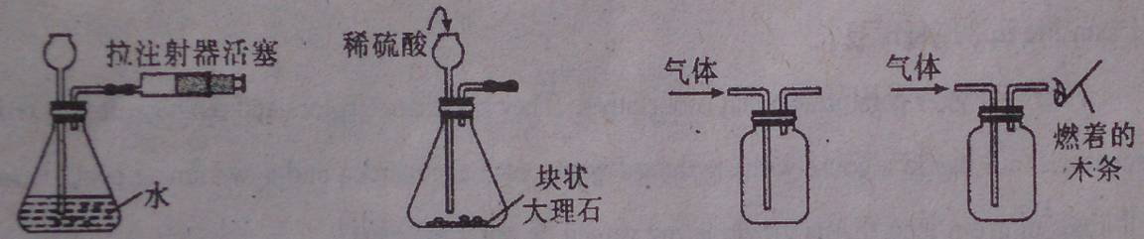
A.检查气密性 B.制气 C.收集 D.验满
- 某反应的微观示意图如下，有关说法正确的是（ ）
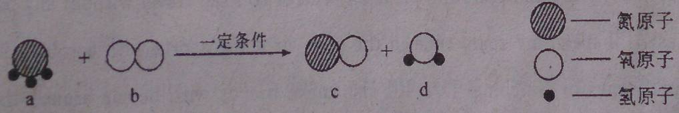
- 该反应属于置换反应
B.氧原子的结构示意图为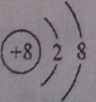
C.b,d两种物质均由分子组成
D.a物质中氮元素的化合价为+3价
- 陕南盛产茶叶，茶叶中含茶氨酸（化学式为C₇H₁₄O₃N₂）、锌、硒等多种成分。茶树适宜在pH为5~6的土壤中生长。下列说法不正确的是（ ）
A.茶氨酸由碳、氢、氧、氮四种元素组成
B.茶氨酸属于有机物，锌、硒指单质
C.一个茶氨酸分子中含有3个氧原子
D.茶树不宜在碱性土壤中生长
- 运用推理、归纳、类比、对比的方法得出下列结论，其中合理的是（ ）
A.铝的金属活动性比铁强，则铝制品比铁制品更容易锈蚀
B.水和过氧化氢的组成元素相同，则两者的化学性质相同
C.Na⁺、Mg²⁺、Cl⁻的最外层电子数均为8，由此得出离子的最外层电子数均为8
D.同温下分解氯酸钾，加催化剂的反应速率快，说明催化剂可以改变反应速率
- 下列实验能达到目的的是（ ）
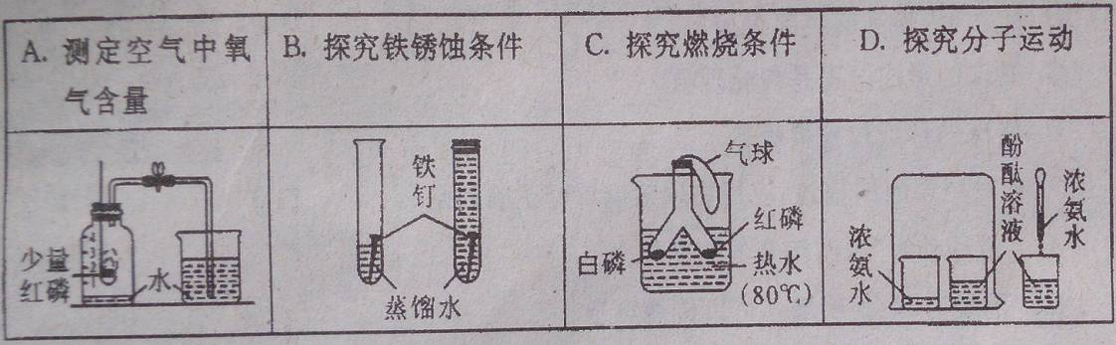
- 下列实验所对应的两种方案均正确的是（ ）
选项 | 目的 | 方案一 | 方案二
A | 除去木炭粉中的氧化铜 | 加足量稀盐酸，过滤 | 在空气中充分燃烧
B | 分离NaCl和CaCO₃的混合物 | 溶解，过滤，蒸发滤液 | 加足量稀盐酸，蒸发
Cx k b 1 . c o m | 检验稀盐酸和稀氢氧化钠溶液 | 分别测溶液的pH | 取样，加FeCl₃溶液
D新*课标*第*一*网 | 鉴别化肥NH₄Cl和NH₄NO₃ | 取样，加水溶解，观察 | 取样，加熟石灰研磨
xkb1.com
第Ⅱ卷（选择题 共14分）
二、填空及简答题（共5小题，计19分）
16、（3分）Ⅰ、Ⅱ两小题只选做一题，如果两题全做，只按Ⅰ题给分。
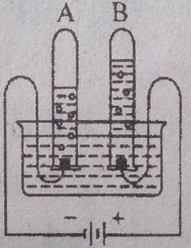
Ⅰ、水是一种重要的自然资源。
- 水厂处理水时，有时会向水中加生石灰，此过程发生的是______（选填“物理”或“化学”）变化。x§k§b 1
- 日常生活中，降低水硬度的方法是_______。
- 电解水时，用___________来检验右图B试管中的气体。
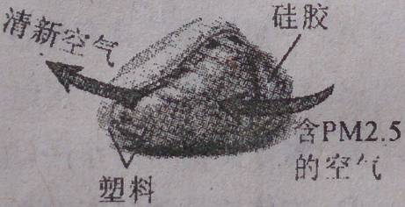
Ⅱ、右图是一种防霾新产品--鼻用空气净化器，它的填充物是硅胶，硅胶可表示为.
- 塑料是________（选填“天然”或“合成”材料）。
- 从组成元素种类分析，SiO₂属于_______________。
- 硅胶的结构疏松多孔，对PM2.5的吸收率达99%，说明其具有______性。
- （3分）今年5月，中俄签署了东线天然气合作协议。天然气不充分燃烧时会产生炭黑或一氧化碳。
- CO具有还原性，写出其在工业上的一种具体用途__________________。
- CO与CO₂可以相互转化。CO₂在高温下与__________反应生成CO。
- 将CO₂通入紫色石蕊溶液中，溶液变红的原因是_____________________
_______________________________。
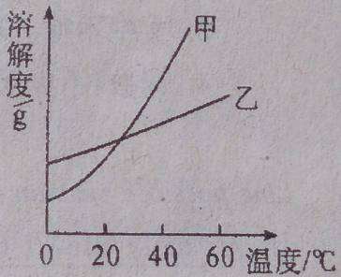
- （4分）下表是硝酸钾和氯化铵在不同温度时的溶解度。分析表中数据，回答问题。
温度/℃ |  | 0 | 20 | 40 | 60
溶解度/g | KNO₃ | 13.3 | 31.6 | 63.9 | 110
溶解度/g | NH₄Cl | 29.4 | 37.2 | 45.8 | 55.2
- 上述右图中，甲可表示________的溶解度曲线。
- 60℃时，两种物质的饱和溶液中，溶质质量分数较小的是_____________。
- 20℃时，按图示操作：B中的溶液是________（选填“饱和”或“不饱和”）溶液，C中溶液的溶质和溶剂质量比为_______。
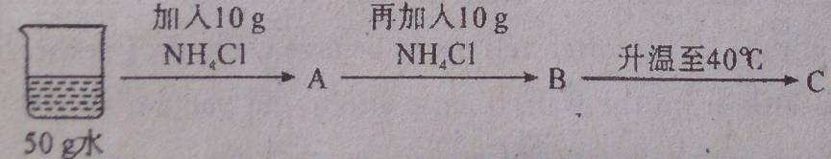
- （4分）金属材料应用广泛，如电路板中常用到焊锡、铜、银、铁等。
- 焊锡与其组成金属相比具有________的特性，可用来焊接电子元件。
- 将Cu片插入AgNO₃溶液中，发生反应的化学方程式为_______________。
- 若要验证Cu、Ag、Fe的活动性强弱，可选择的试剂组是______（填序号）。
A.Fe、Cu、Ag、稀硫酸
B.Cu、Ag、FeSO₄溶液
C.Fe、Ag、CuSO₄溶液
- （5分）某班同学为验证酸的化学通性，做了五组实验。分析并回答问题。
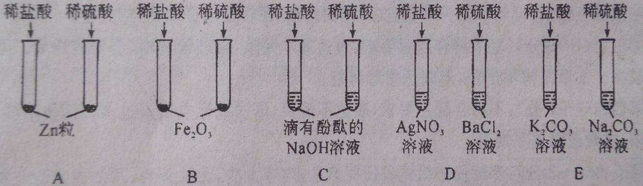
- A组试管中都产生H₂。若要制得较纯的H₂，选稀硫酸而不选盐酸的原因是________________________________________。
- B组试管中实验现象相同，该现象是________________________________。
- 写出C组任一试管中发生反应的化学方程式_________________________。
- 上述五组实验中没有体现酸的通性的是______（填序号）。
- 实验及探究题（共2小题，计12分）
- （5分）分析下图，回答问题。
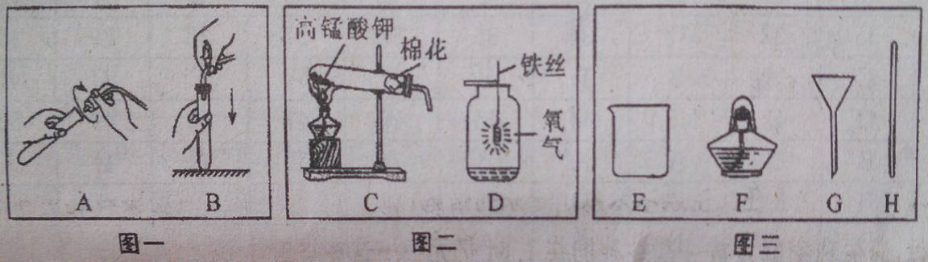
- 图一两种组装仪器的操作中正确的是_______（填序号）。
- 图二C装置试管中反应的化学方程式是____________________________；D装置中的现象是：剧烈燃烧，____________________，放出热量。
- 从高锰酸钾分解后的剩余固体中分离出二氧化锰，需经过溶解、过滤等操作。请从图三中选出这两种操作均不会用到的仪器是______（填序号）。
- （7分）在一次用餐中，同学们对燃料“固体酒精”产生了好奇，遇事对其成分进行研究。
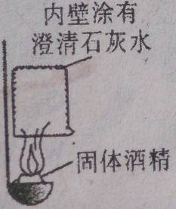
【查阅资料】（1）该固体酒精是用酒精、氯化钙和氢氧化钠按一定的质量比混合制成。（2）氯化钙、氯化钡溶液均呈中性。
【提出问题】（1）酒精中是否含有碳元素？
（2）固体酒精中的氢氧化钠是否变质？
【实验探究】（1）按右图实验，发现澄清石灰水变浑浊，可得出酒精中含有碳元素的结论。此结论_______（选填“合理”或“不合理”）。
（2）取少量固体酒精于烧杯中，加足量的水充分溶解后静置，发现烧杯底部有白色沉淀。取沉淀与试管中加稀盐酸，有气泡产生。写出产生气体的化学方程式_________________________________。
分析实验并结合资料得出氢氧化钠已变质。
- 为进一步确定氢氧化钠的变质程度，分组探究。
甲组取烧杯上层清夜于两支试管中，按下图探究。
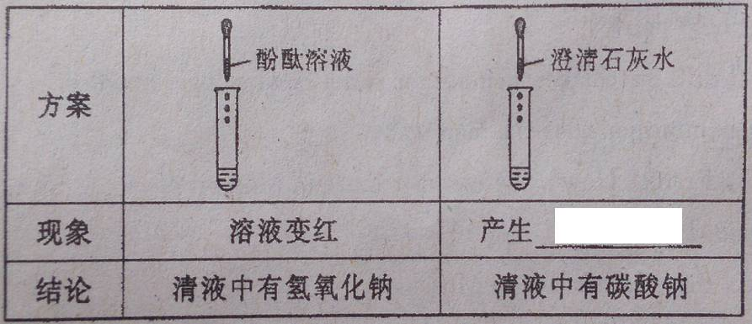
乙组认为甲组实验不能证明清夜中一定有氢氧化钠，理由是____________
____________。他们另取烧杯中上层清夜，加足量氯化钡溶液，充分反应后滴加酚酞溶液，酚酞溶液变红。
【实验结论】经讨论一致认为固体酒精中的氢氧化钠部分变质。
【反思交流】乙组实验中加足量氯化钡溶液的目的是______________________。
【拓展应用】要除去部分变质的氢氧化钠溶液中的杂质，可选择适量的_____。
A.Ba(OH)₂溶液 B.CaCl₂溶液 C.Ca(OH)₂溶液
四、计算与分析题（5分）
23、小宇用配制的10%的CuSO₄溶液测定一瓶NaOH溶液中溶质的质量分数。
（1）下图是配制CuSO4溶液的操作过程，正确的顺序是_________（填序号）。
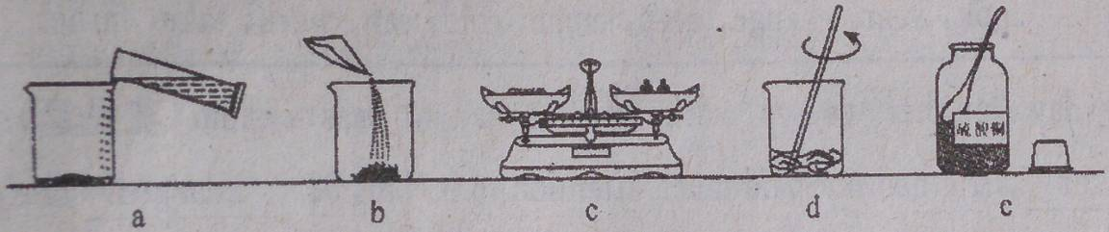
（2）取NaOH溶液25g，向其中加入10%的CuSO₄溶液40g时恰好完全反应。计算NaOH溶液中溶质的质量分数。

2014年陕西中考化学参考答案
9、答案：A 本题比较简单，选项A中考查初中化学六大营养素的掌握，豆奶中主要为人体补充丰富的蛋白质。
10、答案：B 本题也比较简单，考查基础实验操作，选项B的错误原因主要在于反应原理错误，实验室不能用稀硫酸和大理石制取CO₂，因为产物CaSO₄是微溶物，会附着在大理石表面，组织了反应的进一步进行。其次，长颈漏斗应选用带旋塞开关的，防止产生的气体从长颈漏斗逸出。
11、答案：C 本题较简单，主要考查考生对化学反应原理的本质的理解，即化学反应的本质就是旧键的断裂和新键的生成，整个过程之中符合质量守恒、原子守恒。此题型也为历年中考易考题型，需要考生基础知识扎实。选项A不符合置换反应的条件；选项B，原子对外不显电性，从选项知核电荷数和核外电子数不相等。选项D中a物质为NH₃，氮元素的化合价为-3价。
12、答案：B 本题难度中等，考查考生对物质的组成和化学式表示的意义的理解和应用。在此必须明确：元素只讲种类不讲个数，是宏观概念。分子和组成分子的原子都是微观概念，不能和元素及茶氨酸这种物质的概念混淆。选项B中的锌、硒指的是元素。
13、答案：D 本题难度中等，考查考生对基础知识的综合应用。选项A中铝制品表面易形成一层致密的氧化物薄膜，组织了铝的进一步锈蚀，而铁表面已形成疏松的氧化物薄膜，随着时间的进行，还会进一步锈蚀。选项B，水和过氧化氢属于不同物质，所以化学性质不相同。选项C中，如Li⁺最外层就只有2个电子
14、答案：D 本题难度中等，考查考生基础知识和实验分析能力。选项A，应该使用足量红磷，确保集气瓶中氧气消耗完。选项B，通过对比思想探究铁锈蚀的条件：和水、氧气接触；选项中应该使用煮沸过的水进行试验。选项C，燃烧的条件为：必须是可燃物、和氧气接触、达到着火电；正确的实验操作应该是确定一个条件，改变另一个条件来验证燃烧的条件。
15、答案：C 本题难度较大，考查考生综合实验分析能力以及物质的分离和提纯。分离和提纯过程中需要把握的原子：首先所选实验方案简便易行，其次除去杂质时不能引入新杂质，第三，除杂后主要物质要易于分离，第四，能用物理方法用物理方法分离，使用化学方法分离提纯后一定要还原成原物质，不能改变物质组成。选项A中方案二消耗了主要物质木炭，所以不选；选项B中方案二中加入足量稀盐酸后，产物CaCl₂无法分离，故实验方案不合理。选项D中，方案一不能鉴别，因为加水溶解后都没有明显的实验现象。
16、答案：Ⅰ（1）化学；（2）煮沸；（3）带火星的木条；
Ⅱ（1）合成；（2）氧化物或化合物或非金属氧化物；（3）吸附；
17、答案：（1）冶炼金属或炼铁或做燃料；（2）碳或炭黑或焦炭或C；（3）CO₂与H₂O反应生成的碳酸使紫色石蕊溶液变红或生成了碳酸或H₂O+CO₂=H₂CO₃。
18、答案：（1）KNO₃或硝酸钾；（2）NH₄Cl或氯化铵；（3）饱和；2:5；19、答案：（1）熔点低；（2）Cu+2AgNO₃=2Ag+Cu(NO₃)₂；（3）C；
20、答案：（1）盐酸有挥发性或盐酸会挥发出氯化氢气体或制得的氢气中混有氯化氢气体；（2）红色(或红棕色)固体逐渐减少，溶液变成黄色；（3）NaOH+HCl=NaCl+H₂O或2NaOH+H₂SO₄=Na₂SO₄+2H₂O；（4）D；
21、答案：（1）A；（2）；火星四射，生成黑色固体；（3）F；
22、答案：【实验探究】（1）合理；（2）CaCO₃+2HCl=CaCl₂+CO₂↑+H₂O；（3）白色沉淀；2Na₂CO₃溶液呈碱性，也能是酚酞溶液变红；【反思交流】除去Na₂CO₃(或CO₃²⁻)，防止影响对NaOH的检验。【拓展应用】AC；
23、答案：（1）e c b a d
（2）
答：氢氧化钠溶液中溶质质量分数为：

